深 圳 大 学 实 验 报 告

课程名称： 无线传感器网络

实验项目名称： 物理层信道容量分析实验

学院： 计算机与软件学院

专业： 计算机科学与技术（卓越班）

指导教师： 邹永攀

报告人： 王培鸿 学号： 2022152021
班级： 计算机科学与技术（卓越班）

实验时间： 2025年11月7日、11月21日

实验报告提交时间： 2025 年 11 月 13 日

教务处制
一、实验目的与要求（请论述实验的目的、目标）
- 了解什么是凸优化问题；
- 学会使用Matlab CVX工具箱解决最优功率分配问题，使得信道容量最大化；
- 了解注水算法。

二、实验环境（请具体描述实验所采用的软硬件类别、型号、关键参数、IDE等）
Matlab CVX工具；
Windows 系统电脑

三、实验过程及结果（请详细展示实验步骤及产生的结果，需做到图文并茂，详细清晰）
- 任务一
使用CVX工具找出最优的功率分配，其中每一个时隙对应的a用随机数进行生成。随后定义发射功率，并按照凸优化问题的表示将式子以及条件写入，对功率p进行求解。对应的程序如下所示。
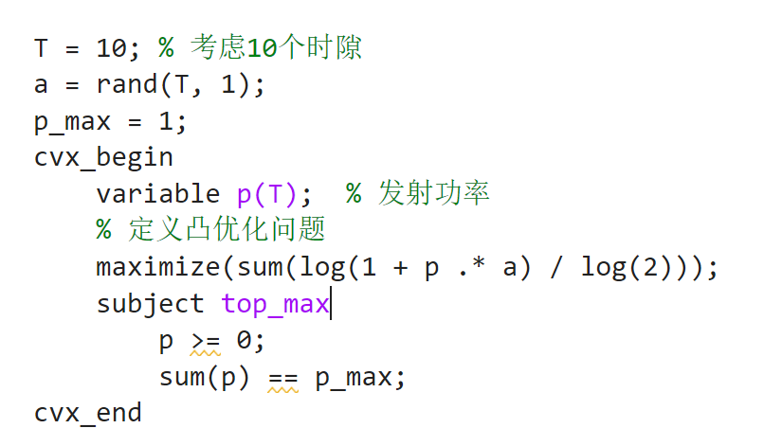
求解的结果如下所示。求解的功率P值如下第二行。
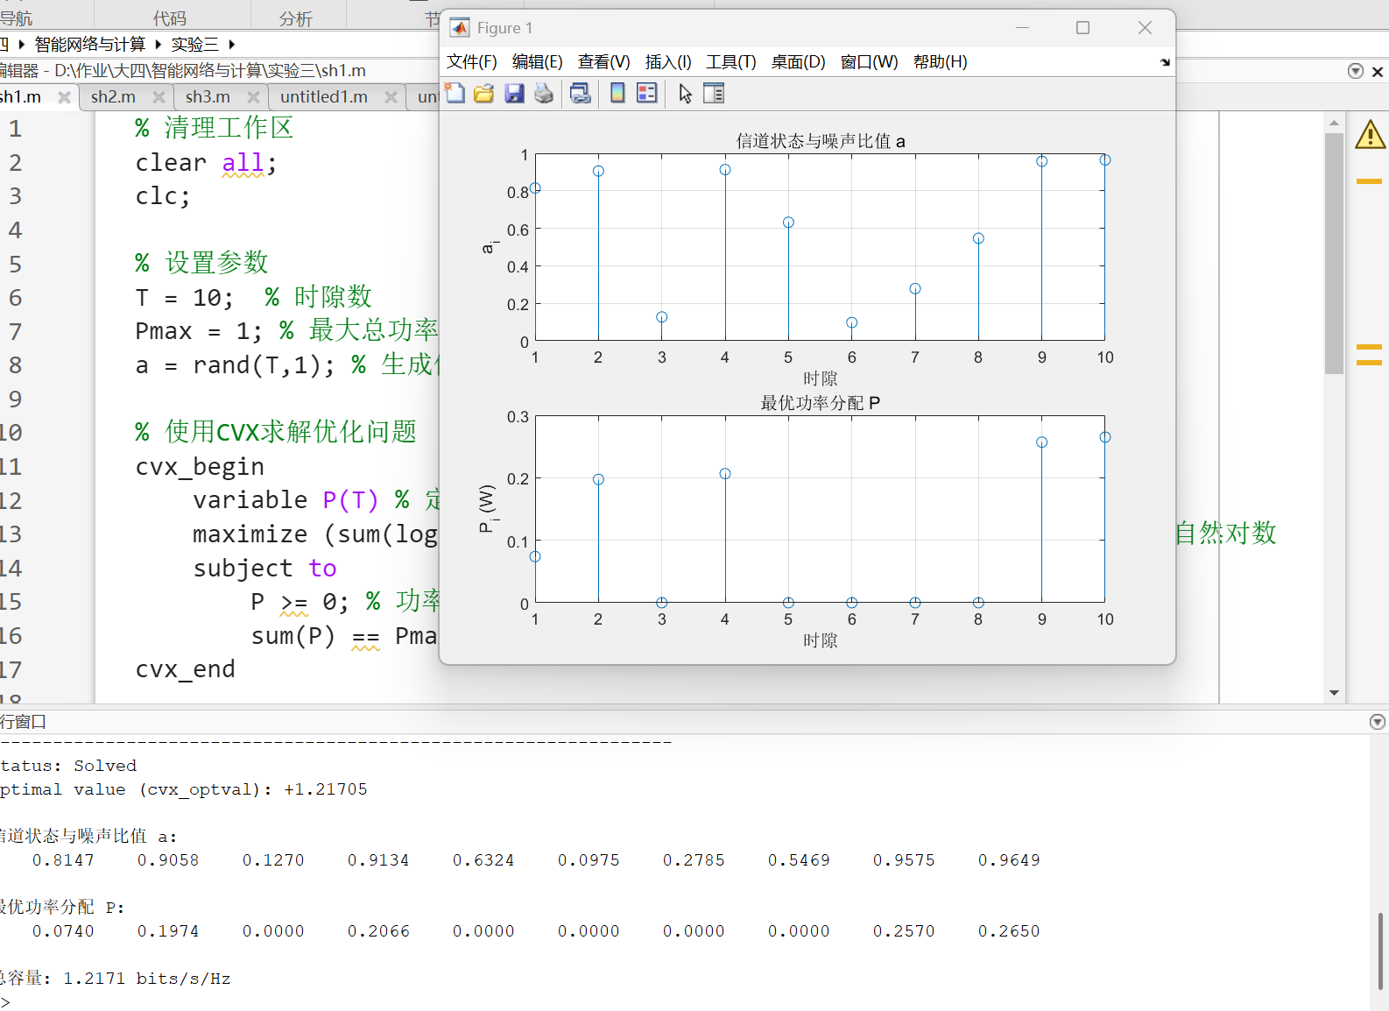
- 任务二
首先定义func为解析解的和，代码中需要进行对应操作保证解析解非负，随后定义方程epn，要求解析解的求和结果为1，利用vpasolve函数对该方程进行求解，得到lamda，最后便可算出注水线v的值。
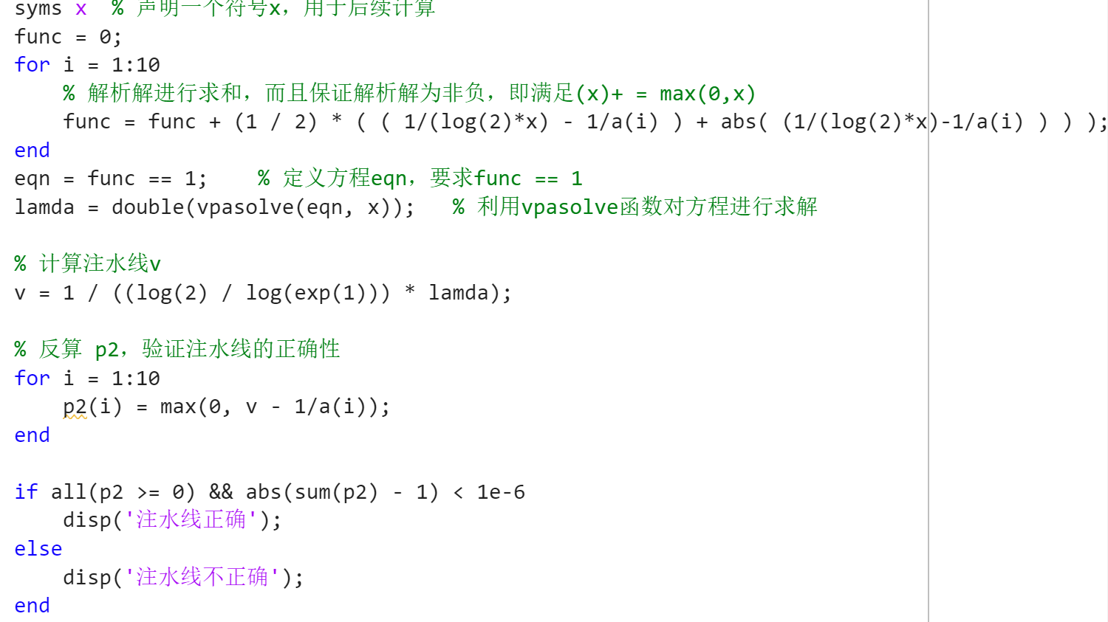
求解的P值如下，可以看到，结果正确。
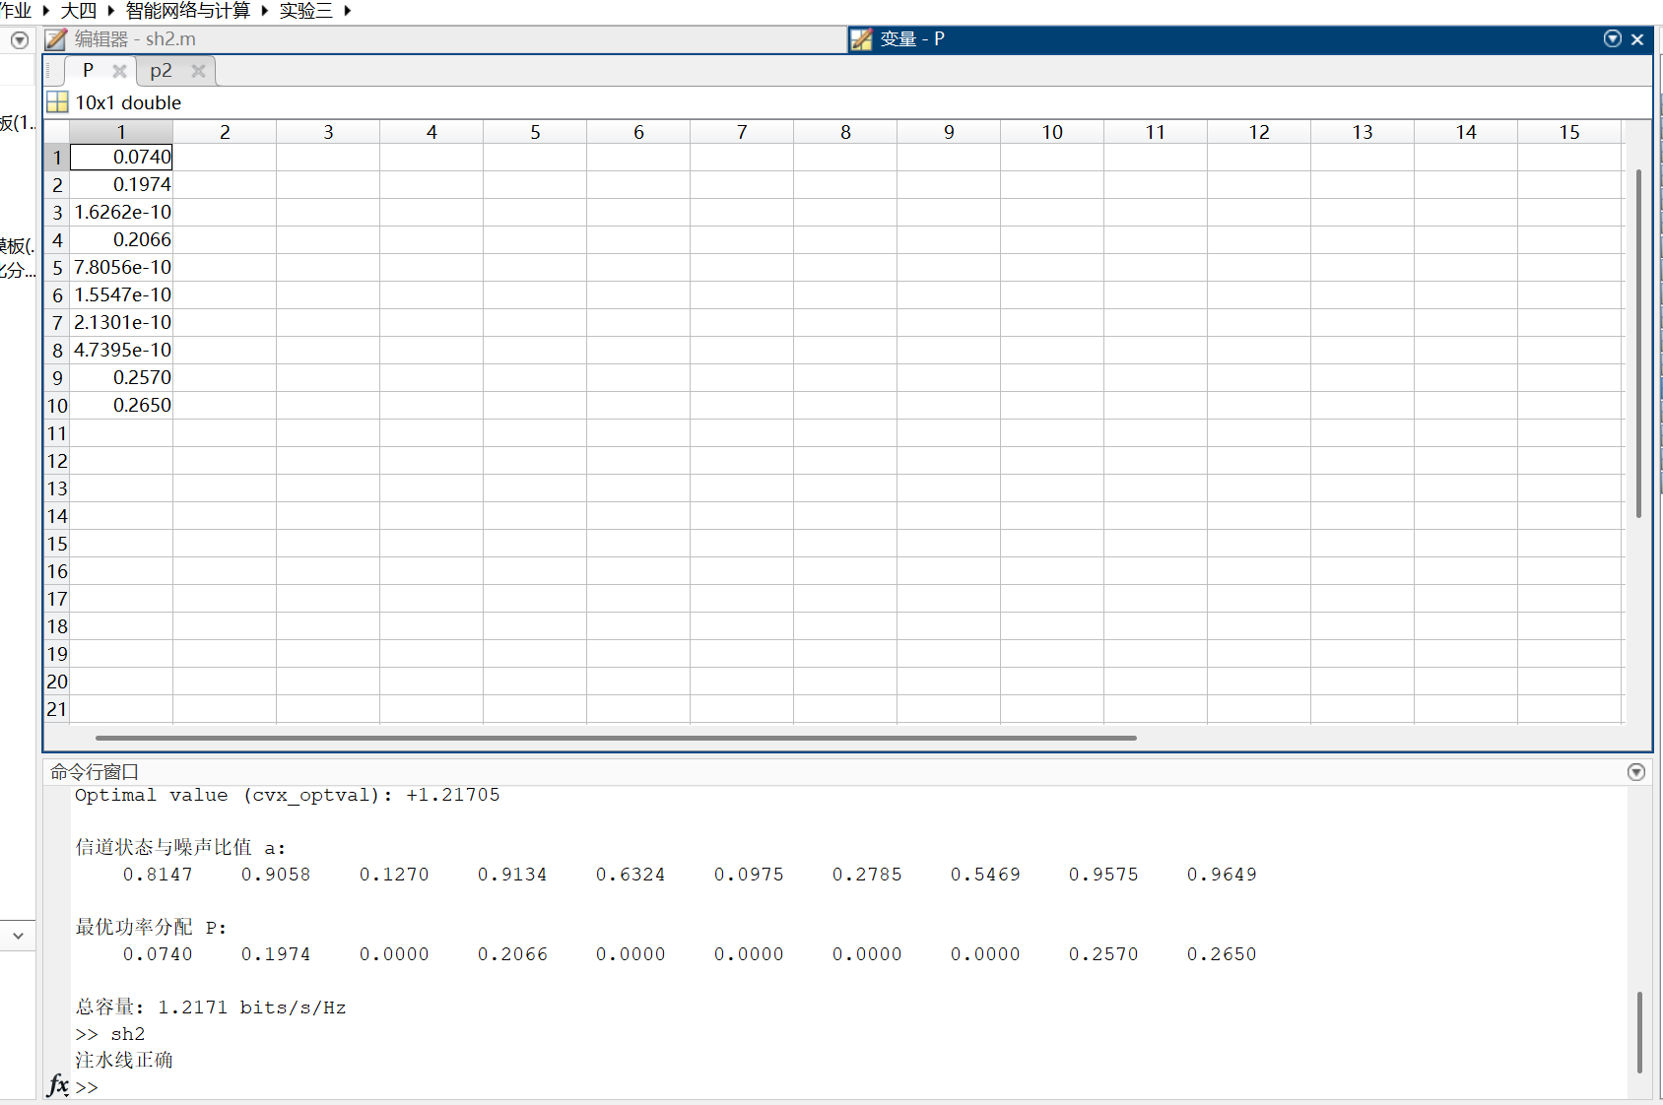
求解的P2值如下，可以看到，均为非负值，结果正确。
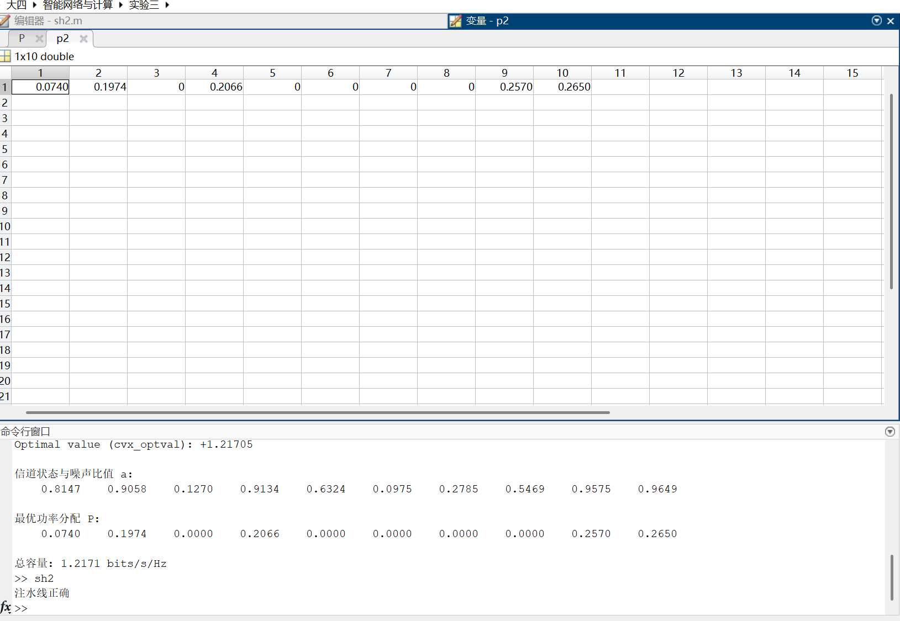
对应的注水线图如下所示。
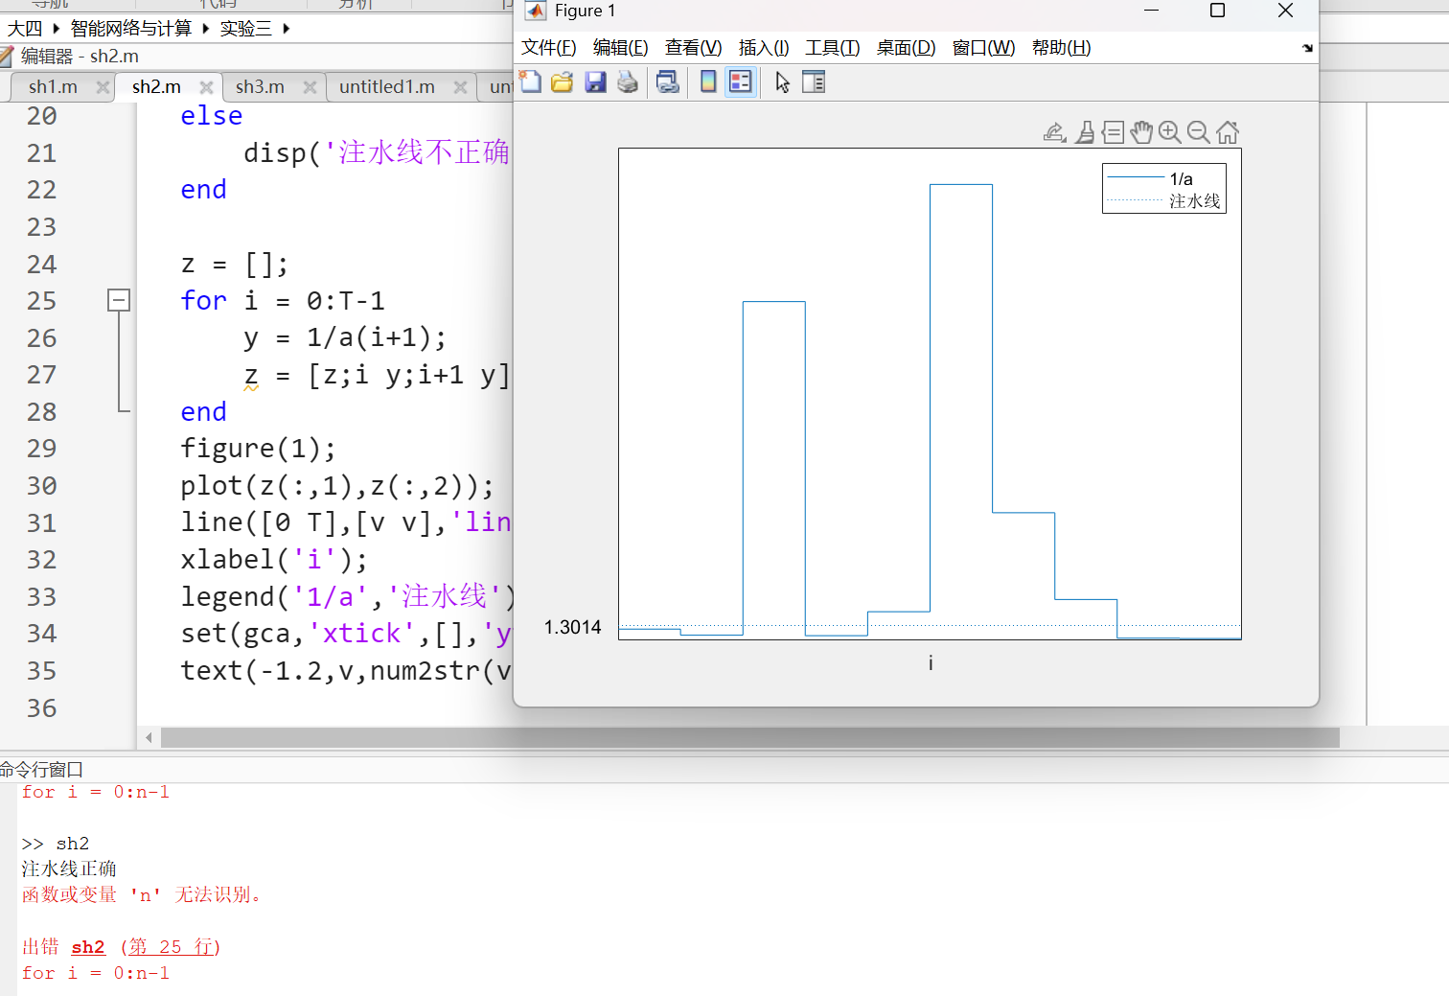

- 任务三
首先定义P和B值上下边界，并采用随机初始化，因为cvx只允许求解单个变量，故
采用固定变量P，迭代变量B，再固定变量B，迭代变量P的方法去求解，知道两个变量的变化极小，变量B、P收敛、逼近正确的解；对应的程序如下所示。
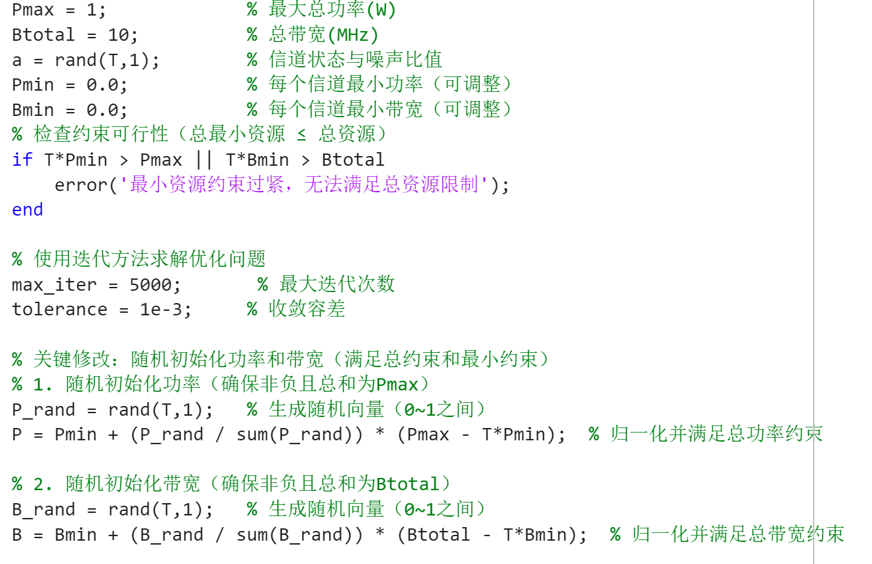
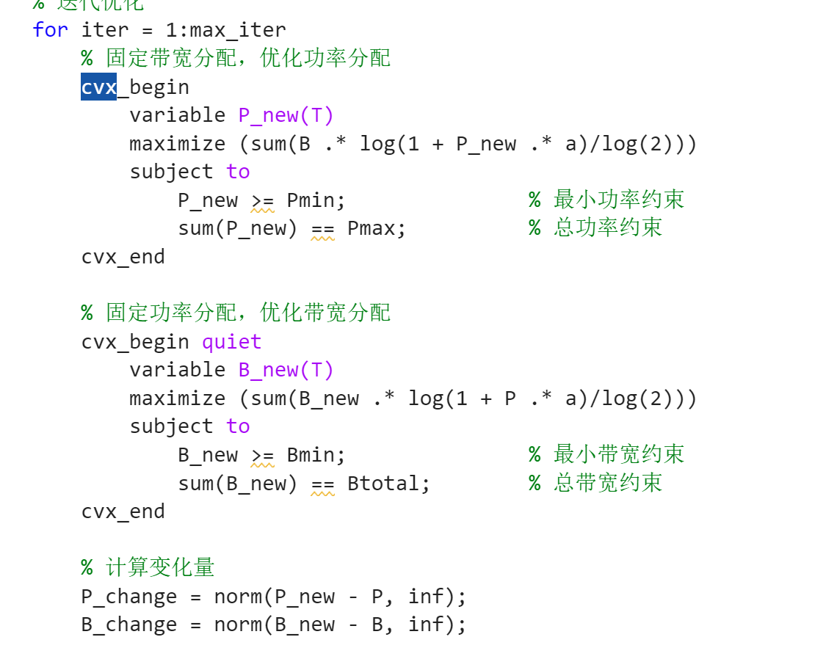
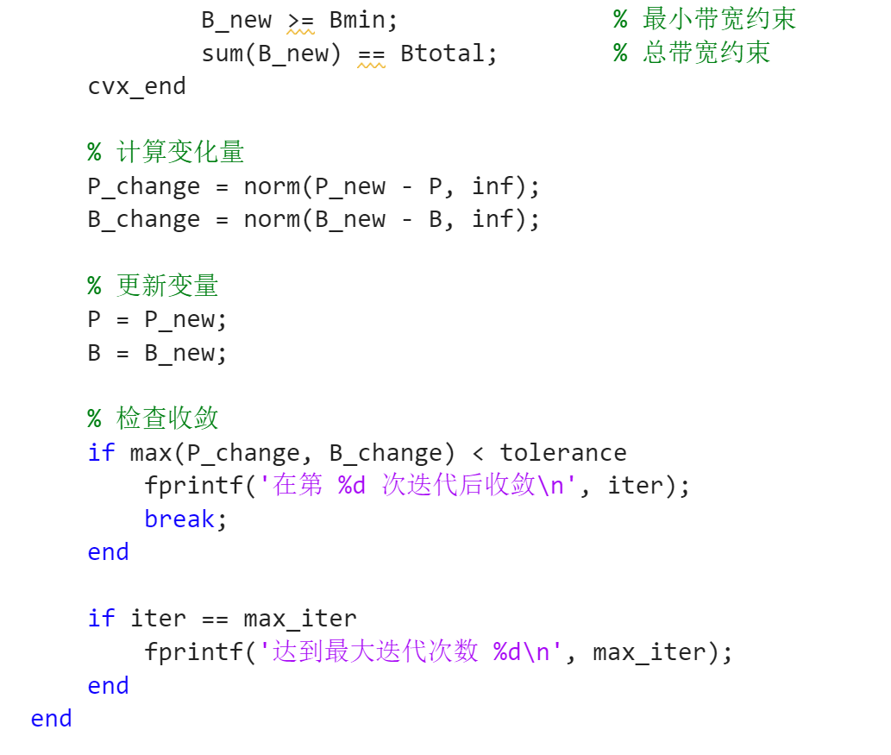
求解到的功率P值和带宽B值如下所示，结果正确。
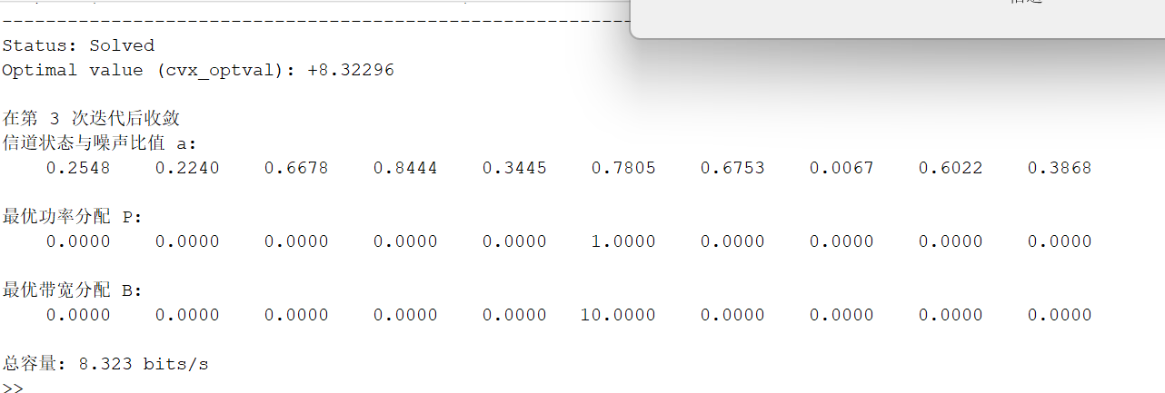

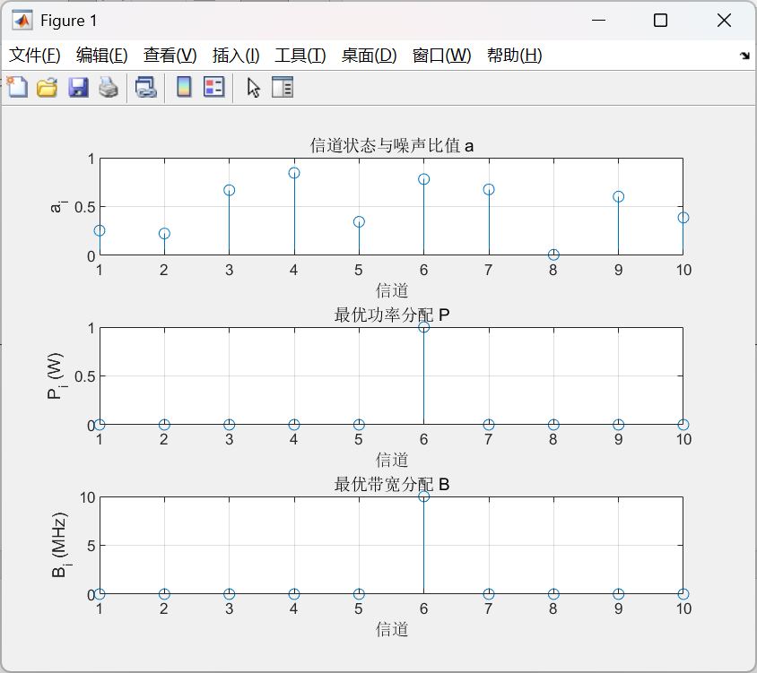

四、讨论与总结（请阐述实验过程中所遇到的问题及解决办法，或者后续可以继续探索的问题等）
- CVX的求解时信道状态与噪声比值a为随机初始化，导致程序很难重新复现，求解的功率P的解也不一样；

- 且CVX函数无法直接求解多变量联合求解问题，需要使用迭代收敛，求解过程较慢，且经常收敛到常规解（多个值为0），可以考虑使用其他函数如fmincon。

五、意见与建议（请给出对于本实验内容的意见和建议）
实验非常好，超级高水平！

指导教师批阅意见：

成绩评定： 分

指导教师签字：邹永攀
2025 年12月 日
备注：

